Phân tích Usecase

Nhóm: 2023.2–147730–12

Thành viên: Phan Trung Đức

1. **Biểu đồ Usecase:**

* **Biểu đồ Usecase tổng quát:**

1. **Đặc tả Usecase “Xử lí đơn nhập hàng”:**

* **Use case “Xử lí đơn nhập hàng”:**

|  |  |  |  |
| --- | --- | --- | --- |
| **Mã Usecase** |  | **Tên Usecase** | Xử lí đơn nhập hàng |
| **Mô tả ngắn gọn** | Bộ phận đặt hàng quốc tế, dựa trên thông tin các Site và mặt hàng các Site có, sẽ tiến hành nhập hàng | | |
| **Tác nhân** | Bộ phận đặt hàng quốc tế, Site nhập khẩu | | |
| **Tiền điều kiện** | Giao diện của bộ phận đặt hàng quốc tế có hiện ra những mặt hàng có sẵn ( mỗi mặt hàng có chứa thông tin các Site sở hữu nó )  Các Site được lựa chọn theo các tiêu chí với mức độ ưu tiên giảm dần như sau:  a. Ưu tiên phương tiện tàu hơn hàng không  b. Ưu tiên Site có lượng hàng trong kho lớn  c. Số lượng các Site được chọn nhỏ nhất có thể | | |
| **Luồng sự kiện chính (thành công)** | | **STT** | **Thực hiện bởi** | **Hành động** | | --- | --- | --- | | 1. | Bộ phận đặt hàng quốc tế | Chọn một danh sách đặt hàng ( trong nhiều danh sách mà bộ phận bán hàng yêu cầu nhập ) | |  | Hệ thống | Hiện ra form xử lí đặt hàng | |  | Bộ phận đặt hàng quốc tế | Chọn mặt hàng để nhập | |  | Hệ thống | Hiện ra các Site có sẵn mặt hàng vừa chọn | | 5. | Bộ phận đặt hàng quốc tế | Chọn Site | | 6. | Hệ thống | Kiểm tra sự sai đúng của Site | | 7. | Bộ phận đặt hàng quốc tế | Nhập số lượng, đơn vị tương ứng với mặt hàng đó của Site đã chọn | | 9. | Hệ thống | Kiểm tra sự đầy đủ của số lượng ( thừa, thiếu ) | | 10. | Bộ phận đặt hàng quốc tế | Chọn phương tiện vận chuyển | | 11. | Hệ thống | Kiểm tra phương tiện sẵn có? | | 12. | Hệ thống | Hiển thị danh sách các mặt hàng đã chọn để đặt và gửi danh sách đăng kí cho các Site được chọn | | | |
| **Sự kiện ngoài ý muốn** | |  |  |  |  | | --- | --- | --- | --- | | **STT** | **Thực hiện bởi** | | **Hành động** | | 1.a | Hệ thống | Quay lại cửa sổ ban đầu nếu bấm Hủy nhập hàng | | | 3.a | Hệ thống | Thông báo: một số Site hết hàng (trong khoảng thời gian form nhập hàng hiện lên và chưa nhấn nút “Nhập hàng”) | | | 3.b | Hệ thống | Thông báo: tất cả các Site hết hàng (trong khoảng thời gian form nhập hàng hiện lên và chưa nhấn nút “Nhập hàng”) | | | 3.c | Hệ thống | Thông báo: Site không hợp lệ ( trong trường hợp bộ phận đặt hàng quốc tế chưa cập nhật dữ liệu Site ) | | | 5.b | Hệ thống | Thông báo: nhập Unit không hợp lệ ( trong trường hợp mặt hàng của Site đó hết hoặc ngừng kinh doanh đơn vị đó của mặt hàng ) | | | 5.c | Hệ thống | Thông báo: quantity không hợp lệ ( một site không cung cấp đủ số lượng cần nhập hoặc tổng số lượng của các Site không đủ số lượng cần nhập ) | | | | |
| **Hậu điều kiện** | Các món hàng đã chọn được cho vào danh sách mặt hàng sẽ được nhập, các danh sách của mặt hàng cần nhập sẽ hiển thị trong danh sách các danh sách cần nhập | | |

1. **Biểu đồ hoạt động: hủy**

1. **Biểu đồ tuần tự:**

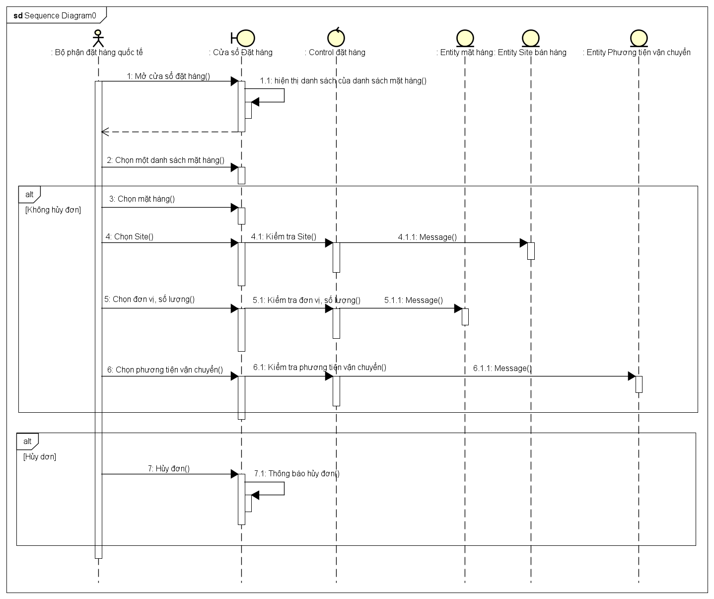

1. **Biểu đồ giao tiếp:**

